### 

КОМИТЕТ ПО ОБРАЗОВАНИЮ САНКТ-ПЕТЕРБУРГА

**САНКТ-ПЕТЕРБУРГСКОЕ ГОСУДАРСТВЕННОЕ БЮДЖЕТНОЕ ПРОФЕССИОНАЛЬНОЕ ОБРАЗОВАТЕЛЬНОЕ УЧРЕЖДЕНИЕ**

**«КОЛЛЕДЖ ИНФОРМАЦИОННЫХ ТЕХНОЛОГИЙ»**

**ОТЧЕТ**

**Основы алгоритмизации и программирования**

**Практическая работа 3. Обработка строк**

Работу выполнил: Танасов Евгений Эдуардович

Группа:324 Специальность: 09.02.07

Преподаватель: Смирнова Ирина Петровна

Оценка ______________________

«3» ноября 2024 г.

Преподаватель: Смирнова Ирина Петровна

Оценка ______________________

«___» сентября 2021 г.

Санкт-Петербург 2021

Санкт-Петербург 2015 г.

Оглавление

1

**Цель практической работы:** 3

**Исходный текст программы:** 3

**Задание на 5:** 3

Результат работы программы**:** 4

# **Цель практической работы:**

Познакомиться с базовыми действиями управления файлами, и отработать их на практике.

# **Исходный текст программы:**

## **Задание на 5:**

#include <stdio.h>

#include <locale.h>

#include <string.h>

#include <ctype.h>

int main()

{

setlocale(LC_ALL, "Russian");

FILE* fileinput = fopen("results.txt", "r");

if (fileinput == NULL) {

printf("Не удалось открыть файл для чтения 1\n");

return 1;

}

FILE* fileout = fopen("output.txt", "w+");

int k, age, i = 0;

char s[1000], * p1, * p2;

for (i = 100; i != 80; i--)

{

fseek(fileinput, 0, SEEK_SET);

for (k = 0; fgets(s, 80, fileinput); k++)

{

p1 = strchr(s, ' ');

p2 = strchr(p1 + 1, ' ');

sscanf(p2 + 1, "%d", &age);

if (age == i)

{

fputs(s, fileout);

}

}

}

fclose(fileinput);

fclose(fileout);

printf("\nДанные успешно записаны и оба файла были закрыты!");

# }

# Результат работы программы**:**

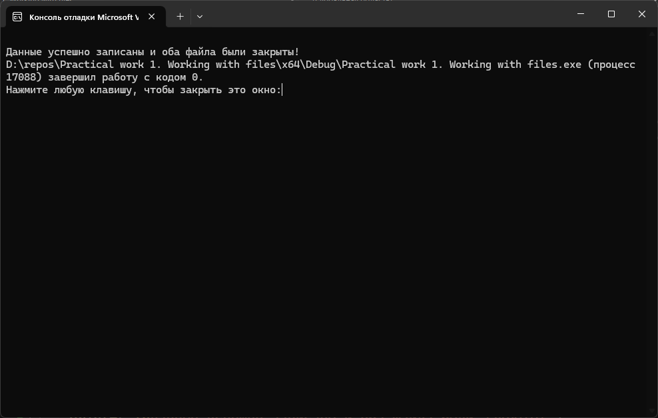

Рисунок 1 – Тест 1

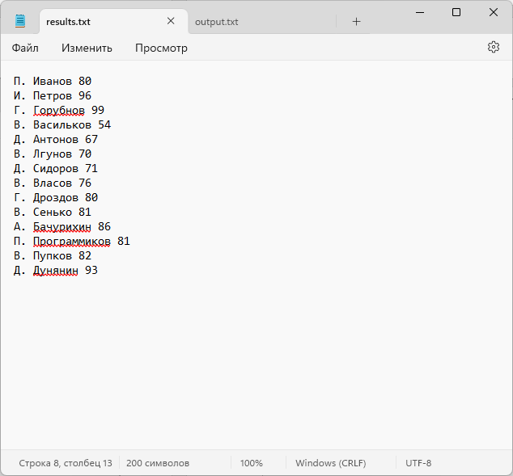

Рисунок 2 – Файл для ввода данных 1

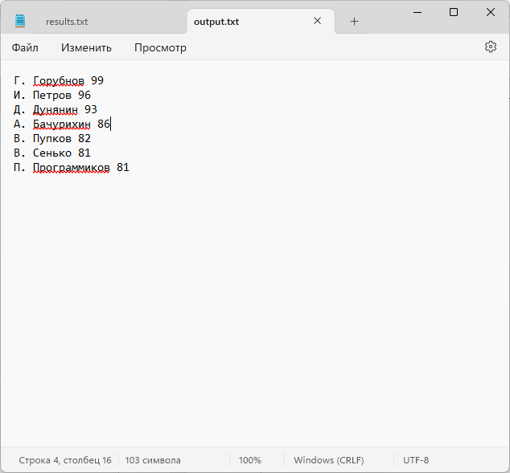

Рисунок 3 - Файл для вывода данных

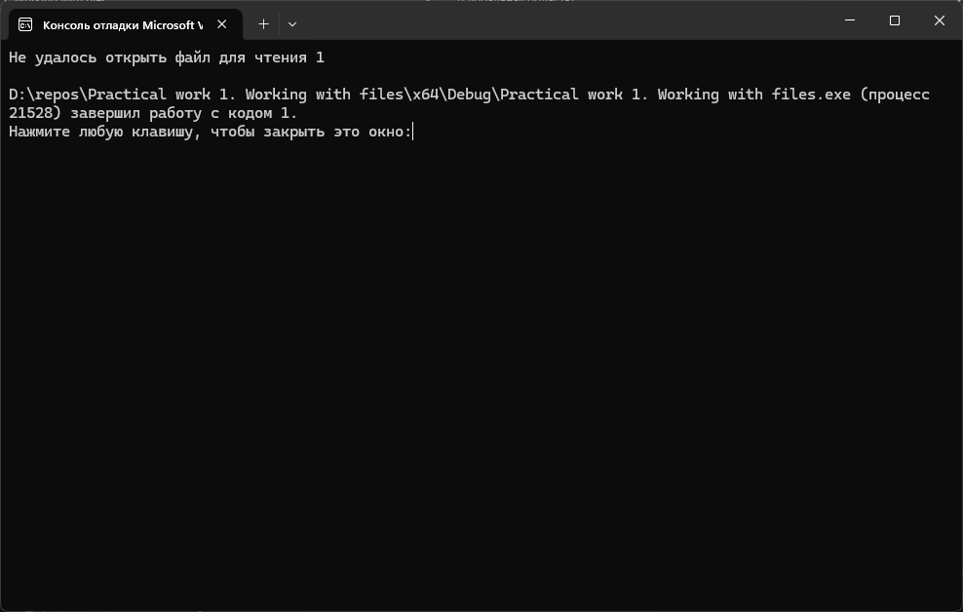

Рисунок 5 – Тест 2